2021年《梅石教研》征稿通知
泉州一中2020—2021年教师论文集《梅石教研》将于下学期初出版，欲发表论文（不含德育论文）的老师请于2021年7月30日前将论文发送到至道平台。
具体流程如下：

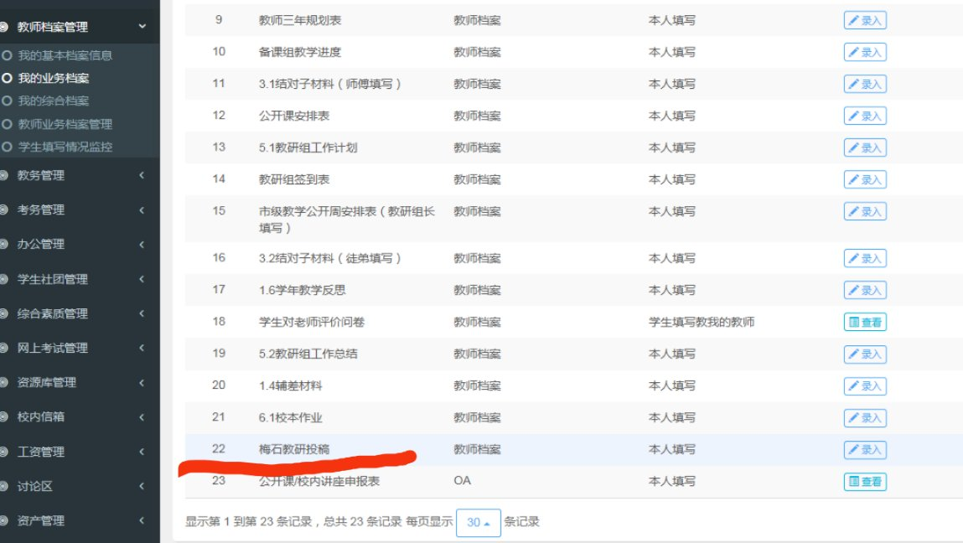
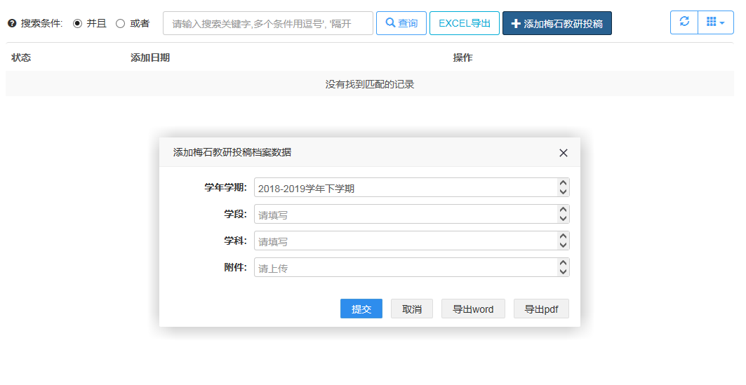
泉州一中教研室
2021年6月29日

